Het ontstaan van een buurtmoestuin in Venlo-Oost
Jaren geleden zijn er al mensen uit de buurt opgestaan die iets wilde met guerrilla gardening of moestuintjes die voor eenieder de mogelijkheid konden bieden om er te werken en te oogsten. Zij hebben regelmatig overleg gepleegd maar zagen geen mogelijkheid echt te beginnen.
‘ Onze Oogst’ *Voeding van eigen bodem. Het klinkt eenvoudig maar staat zo ver van ons af. We eten graag fruit maar planten geen fruitbomen in onze tuin of straat. We kopen jam in de supermarkt, en fietsen voorbij aan vlierbloesem, bessen en bramen. Een appel met een plekje gooien we weg en druiven eindigen in de groene container in plaats van als vers geperst sap in de koelkast. Onze groente-fruit-en-tuin-resten laten we als afval ophalen in plaats van er compost van te maken als voeding voor onze tuin. In de grote snelle wereld waarin wij leven, hebben we geen tijd en aandacht meer voor het voedsel dat om ons heen groeit.
We missen de ervaring van het zelf zaaien, oogsten, en verwerken van ons voedsel. We weten niet meer wat we eten, hoe puur en / of echt vers voedsel smaakt. Het meest van al missen we het plezier en de voldoening van het zelf zaaien, oogsten, verwerken en eten van ons eigen voedsel. Onze oogst gaat daar verandering in brengen
Venlodroom,*Venlodroom werkt concreet aan projecten, die bijdragen aan de verbetering van wonen, welzijn en zorg in Venlo-Oost. Centraal hierin staat dat de projecten altijd samen met en door buurtbewoners worden uitgevoerd. Ook dragen de projecten bij aan een betere samenwerking en betere ondersteuning van de bewoners van Venlo-Oost. De projecten zijn deels op initiatief van Venlodroom opgezet, maar ook bestaande initiatieven worden ondersteund door Venlodroom. Sommige projecten zijn kleinschalig en worden op korte termijn in een straat of buurt van Venlo-Oost uitgevoerd, andere zijn meer omvangrijk, duren langer en bestrijken geheel Venlo-Oost. Alle projecten dragen echter evenzeer bij aan de verwezenlijking van de doelstellingen van Venlodroom.
‘ kan doen’ *KanDoen bemiddelt en begeleidt mensen die een beperking hebben of langdurig werkeloos zijn, bij het meedoen met (onbetaald) werk in de eigen buurt. Bijvoorbeeld om meer contact met hun buren te krijgen of om ervaring op te doen met werkzaamheden in de wijk, als opstap naar een betaalde baan. Medewerkers van KanDoen kunnen een welkome aanvulling zijn voor allerlei verschillende buurtprojecten.
Woningcorporatie ‘ woonwenz’ en natuurlijk de nodige buurtbewoners hebben het uiteindelijk voor elkaar gekregen om een stuk grond vrij te maken.
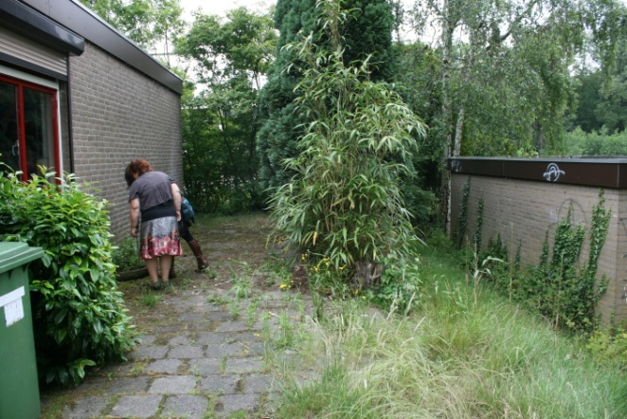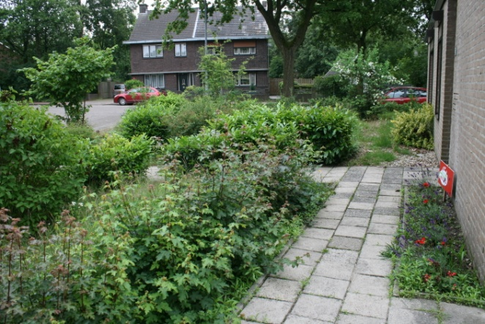
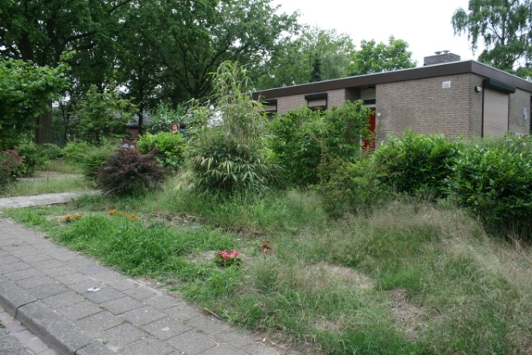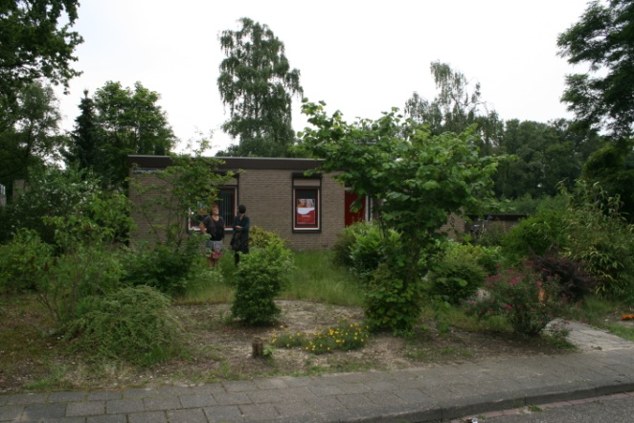

Op de grond van een pand wat in bezit is van woningbouwvereniging ‘ woonwenz’ en gehuurd word door Kan Doen heeft Onze oogst samen met een aantal buurtbewoners en klus groen *(Dagbesteding in het groenonderhoud binnen de gemeente Venlo voor mensen met een matig tot licht verstandelijke beperking.)de eerste stappen gezet tot het ontginnen van de grond naar een buurtmoestuin.
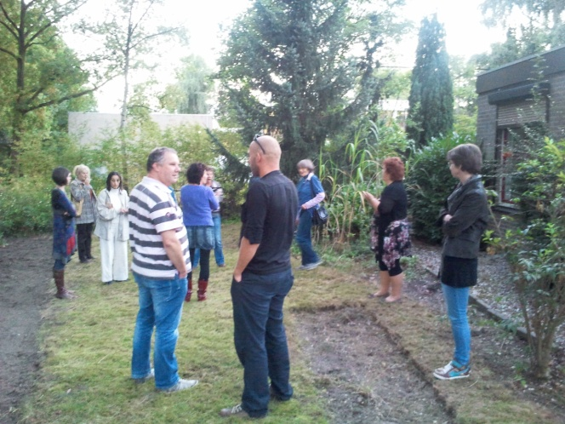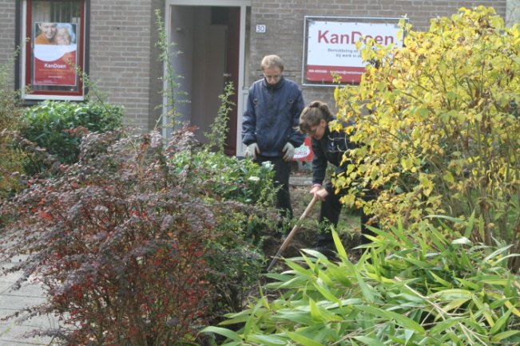
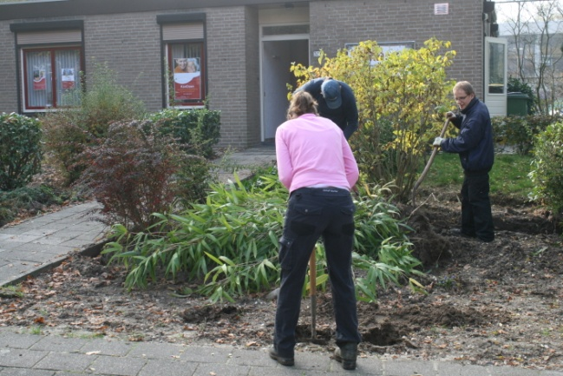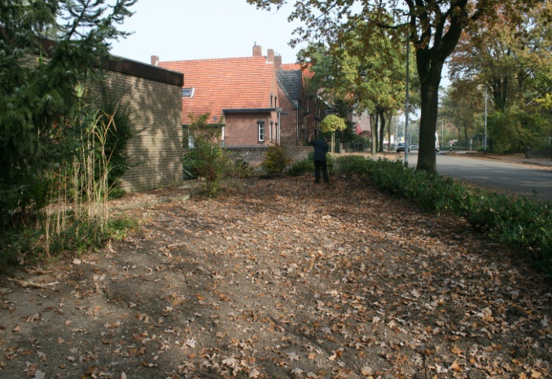
De financiele ondersteuning die we kregen van Kern met Pit, Woonwenz en Venlodroom hebben daartoe natuurlijk ook een flinke steen bijgedragen.
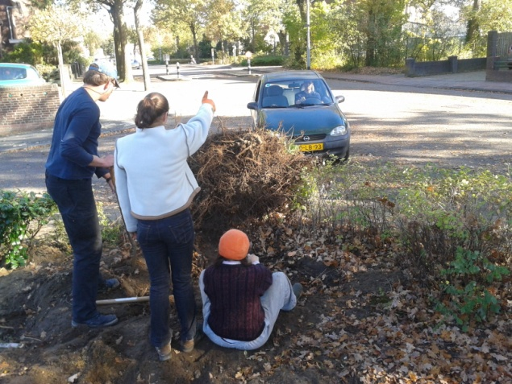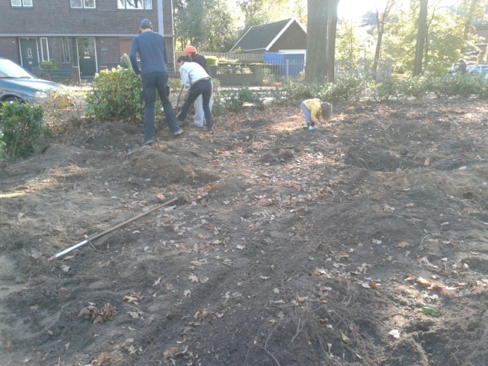

Laura had een plan getekend en samen zijn we gaan kijken hoe we dit plan het beste en het goedkoopste vorm konden geven en zijn we tot de conclusie gekomen dat het recyclen van materialen een van de punten is die van belang zijn in de doelstelling van de moestuin.
Laura is bij de gemeente gaan informeren wat er met de stoeptegels gebeurt van de stoepen die vervangen worden en kreeg te horen dat die door de aannemer die de klus voor de gemeente doet naar de stort gebracht worden.
Dus hebben we de aannemer benadert en die was heel blij dat hij zonder kosten zijn tegels bij ons kon dumpen en wij waren er blij mee omdat we er bakken van konden bouwen.
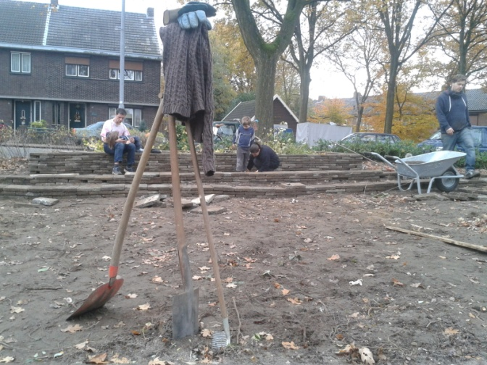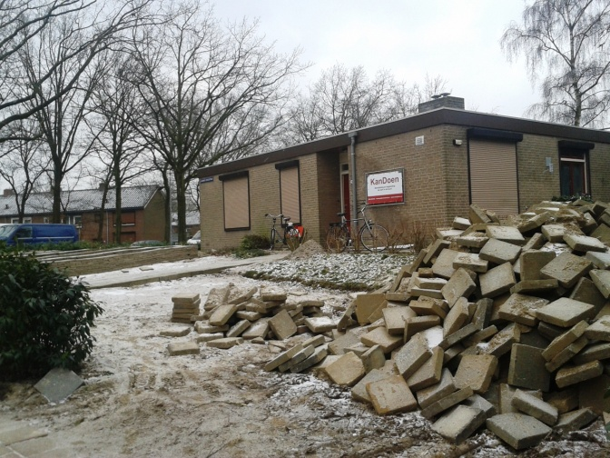
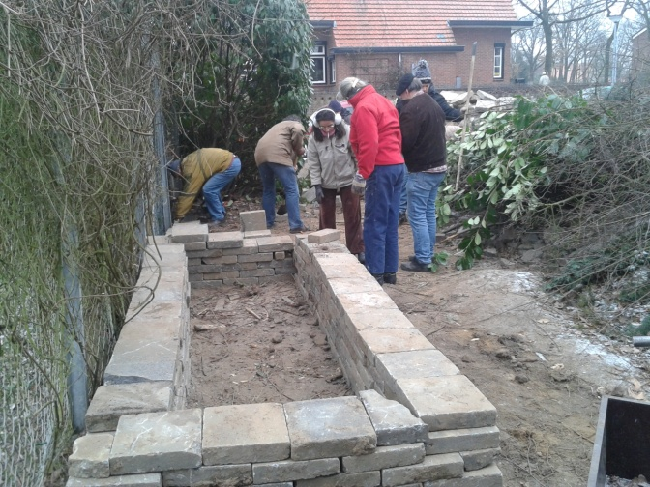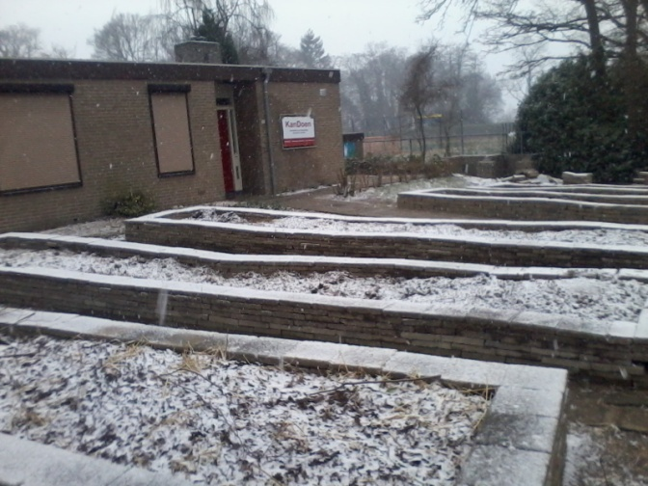
We hebben gekozen voor plantenbakken omdat de grond heel arm is en we door bakken te maken niet de hele grond hoeven te bewerken maar daarop een vruchtbare plaats kunnen creëren. Door in de bakken eerst een laag snoeiafval, wat we gekregen hebben van de WAA, te leggen zorg je er voor dat het vocht word vast gehouden en later vormen de takken weer goede voeding om de bodem te verrijken. Op de takken komt een dikke laag organische mest, die we van Gonnie Brunken en de kinderboerderij gekregen hebben, en de snelle voeding vormt. Over de mest komt dan nog een laag zand.
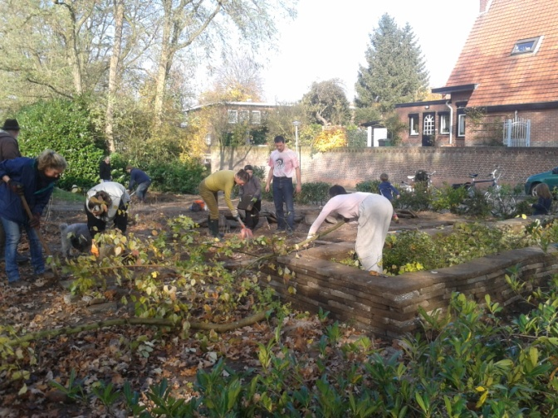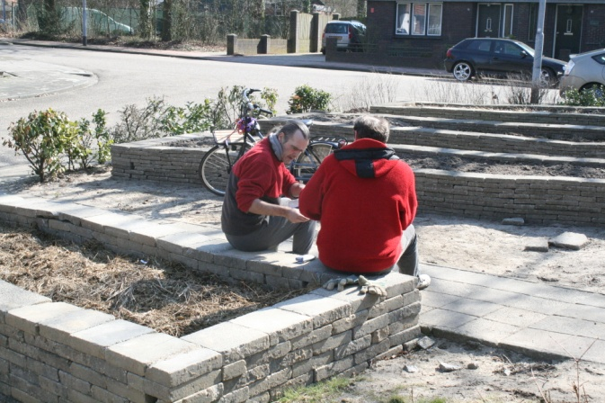
Een andere reden om de bakken te verhogen is om de konijnen bij ons eten weg te houden. Als de bakken ca.30 cm. hoog zijn kunnen de konijnen niet meer bij de gewassen die er in groeien. En tot slot is het wel heel makkelijk als je niet meer zo ver hoeft te bukken of op je knieën hoeft te gaan zitten.
Op deze manier zouden er in onze tuin ook mensen kunnen werken die afhankelijk zijn van een rolstoel.
In deze bakken word plaats gecreëerd voor mensen die zelf graag een stukje willen verbouwen en er zijn drie gezamenlijke bakken. De bakken die het meest in de schaduw liggen, de twee bakken aan de kant van de casinoweg, worden voor gezamenlijk gebruik. De hele grote voor gewassen die wat minder voedzame grond nodig hebben zoals wortel, ui, selderie en kolen. De bak bij de garage word voor pompoenen en bonen. De overige bakken worden verdeeld. De twee grote door drie en de drie kleinen door twee. Dat betekend dat we plaats kunnen bieden aan 12 mensen die een eigen stukje willen ontginnen.
We hebben door middel van een oproep in de vergadering een naam voor de tuin bedacht/ gevonden en Jannie Schmitz, grafisch ontwerper, heeft er een mooi logo van gemaakt.
De Oogstuin Marianum ligt in Venlo-Oost en is een tuin waar eenieder uit de buurt kan komen werken en oogsten. Vroeger Hoorde het pand en de grond bij het Marianum college een middelbare school in Venlo en tevens de naam van het park wat aan onze tuin grenst.
We proberen zo veel mogelijk biologisch te werk te gaan en dat betekend dat we uit gaan van de principes van permacultuur.
Permacultuur is een vorm van landbouw waarin je de natuur zo op elkaar afstemt dat het allemaal als vanzelf kan groeien en bloeien zonder al te veel bemoeienis van buiten af.
Ondertussen was ons ook ter oren gekomen dat er een buurtwerkgroep was opgestaan om het Marianumpark, de Marianum werkgroep, op te knappen en er een speeltuin aan toe te voegen. Wij hebben gevraagd of wij met deze groep mee mochten denken omdat wij wel wat zagen in eventuele uitbreiding richting het park en daarmee dus ook samenwerking.
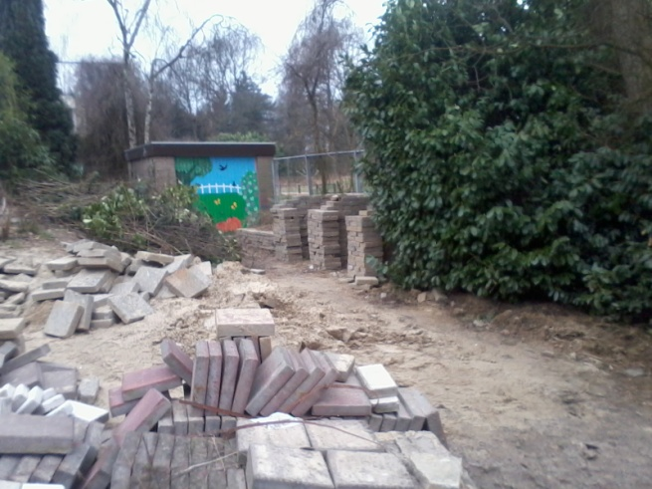
De uitbreiding zou dan naast de garage kunnen plaatsvinden en later in het gat op de hoek van de Casinoweg en de kaldenkerkerweg.
Naast de garage komt in samenwerking met de Marianum werkgroep een voedselbosje met fruit wat eenieder als het zo ver is mag plukken als hij/zij er zin in heeft.
Wij hebben in eerste instantie ook kinderen willen betrekken in de moestuin om ze daar op een ongedwongen manier kennis te laten maken met groenten en fruit en een stukje natuur. Wij wilde ze graag wat leren. Het stukje educatie is echter verwaterd omdat we niet echt iemand hebben rondlopen die dat op een goede manier op zich kan nemen. Maar misschien dat we dat in een later stadium wel weer op kunnen pakken.

Het groeiseizoen
Maart
Eén maart is er een logboek gekomen waarin we kunnen noteren wat er gedaan zou moeten worden en wat er die betreffende dag gedaan is. Dit zorgt uiteindelijk voor een leuk naslagwerk samen met de artikelen die in de media verschenen zijn.
In maart zijn de eerste zaden de grond ingegaan in de pompoenbak en een van de compostbakken. Maaike en Laura hebben er tuinbonen in gezaaid. Spannend!
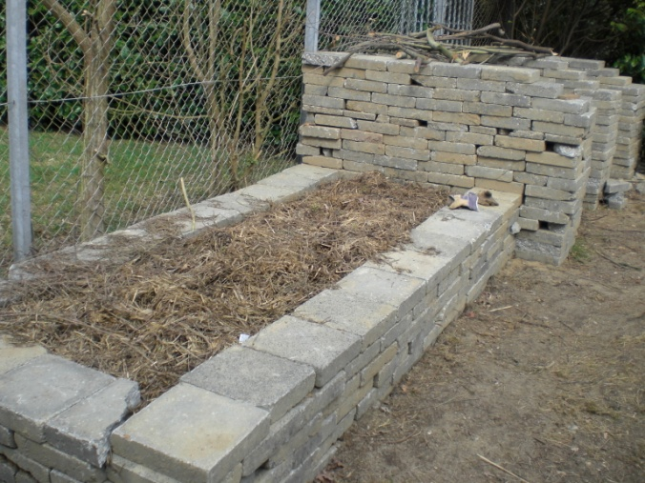
Er is in de bakken die al klaar zijn mest gedaan en andere bakken zijn afgebouwd. We hebben grond gekocht om vast een bak af te kunnen vullen.
We hebben deze maand de bakken afgebouwd. Helemaal suf gesjouwd blij dat we klaar zijn.
We zijn bezig met de aanschaf van regentonnen en het bouwen van onderstellen waar de tonnen op kunnen komen te staan. Er moet water komen op de tuin en we hebben de mogelijkheden daarvoor besproken. De klus ploeg die ook vanuit het Kan Doen pand werkt heeft al regenpijpen gemaakt waar we de regentonnen onder kunnen zetten en er is een buiten kraan gekomen zodat we niet steeds naar binnen hoeven met het gietertje. Nu de tonnen nog. Doordat we op gezette tijden in de tuin aan het werk zijn, in principe werken we er elke zaterdag van 10.00 uur tot 16.00, komen we ook in gesprek met voorbijgangers die vragen hebben en soms ook graag mee willen werken. Zo breid ons vrijwilligersbestand lekker uit met gemotiveerde mensen uit de buurt waar we weer van kunnen leren en die ook van ons kunnen leren.
De oudere mensen zijn erg enthousiast over ons initiatief en komen regelmatig een kijkje nemen.
Op een dag liep een oudere man heel geïnteresseerd kijkend langs. Een van ons ging een gesprek met hem aan en daar kwamen twee vrouwen op af. Bleek die man bij zijn dochter op bezoek te zijn vanuit voormalig Joegoslavië en zelf geen woord Nederlands te spreken. Zijn dochter en een kennis van haar waren wel meteen heel enthousiast en wilde graag mee werken op de tuin.
April
Er word nog steeds aan de bakken gewerkt want ze zijn nog niet allemaal klaar om beplant te worden en dat wordt wel tijd. Dus veel poep scheppen en zand sjouwen.
De bakken die voor persoonlijk gebruik zijn moeten het eerste klaar zodat mensen zelf verder kunnen met hun zaai en pootwerk. Dat zijn dus de bakken aan de voorkant van het gebouw.
Halverwege de maand steken de tuinbonen hun kopjes al boven de grond.
In gezamenlijke bakken en persoonlijke bakken word ook al het een en ander gezaaid.
In een van de gezamenlijke bakken ontstaat een mooi klimrek voor de erwtjes en komkommers.
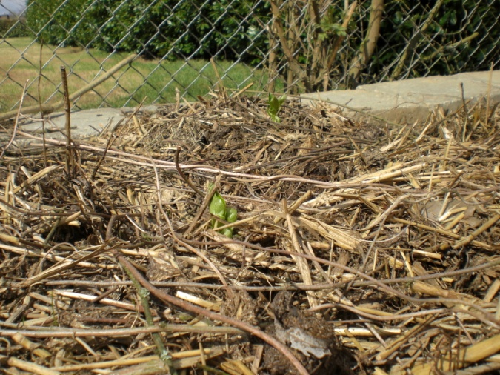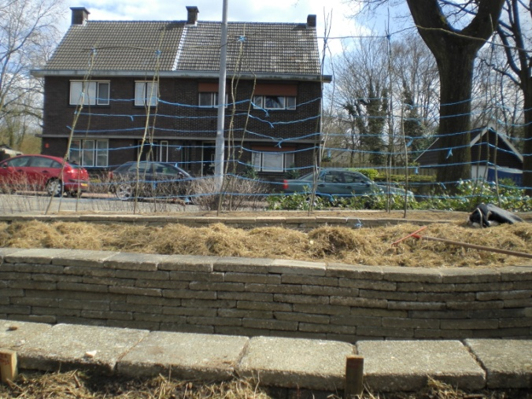
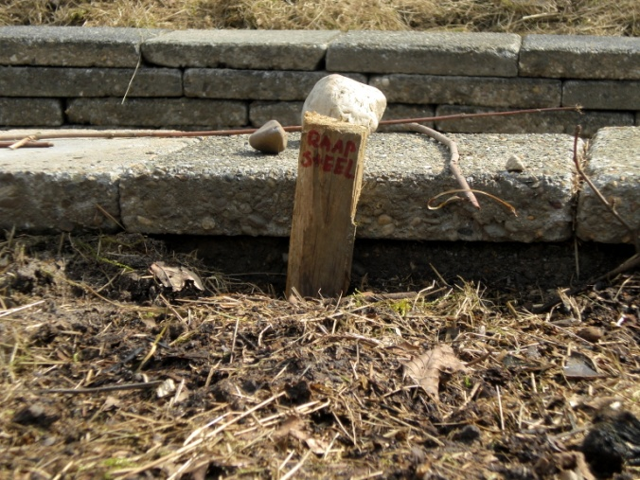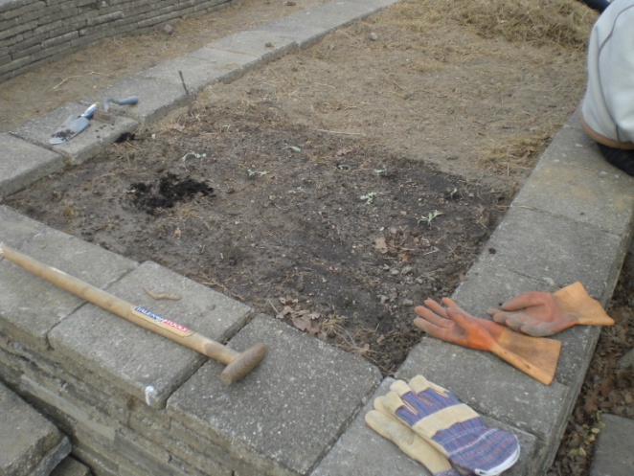
We hebben overal en nergens zaden vandaan gekregen en gehaald en soms zit daar ook iets bij wat je in biologische tuinbouw niet graag in de grond stopt omdat het een coating heeft waar verdelgingsmiddelen en kunstmatige voedingstoffen zitten verwerkt.
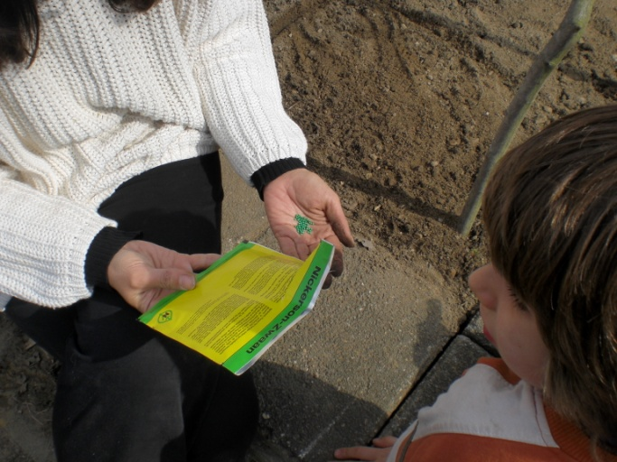
We hebben besloten dat er in de border rondom het pand moestuinplekjes komen voor de kinderen die er trouw elke week bij zijn om te helpen en te spelen. Er komen in die border ook plekken voor bloemen en kruiden die we met zijn allen mogen gebruiken. De plaats die over is is voor gezamenlijk gebruik.
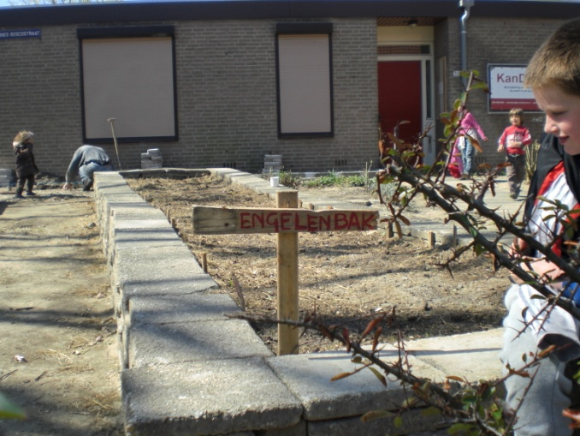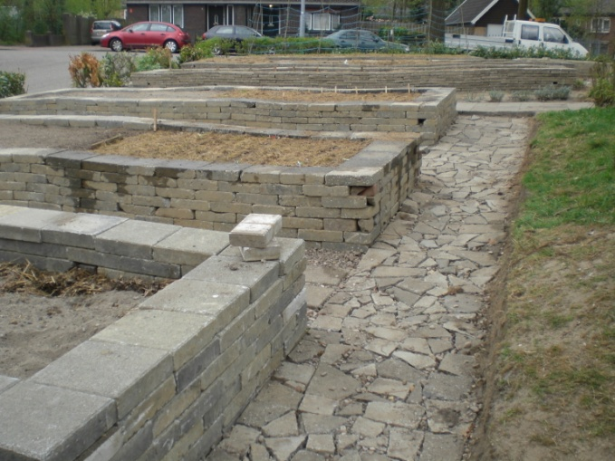
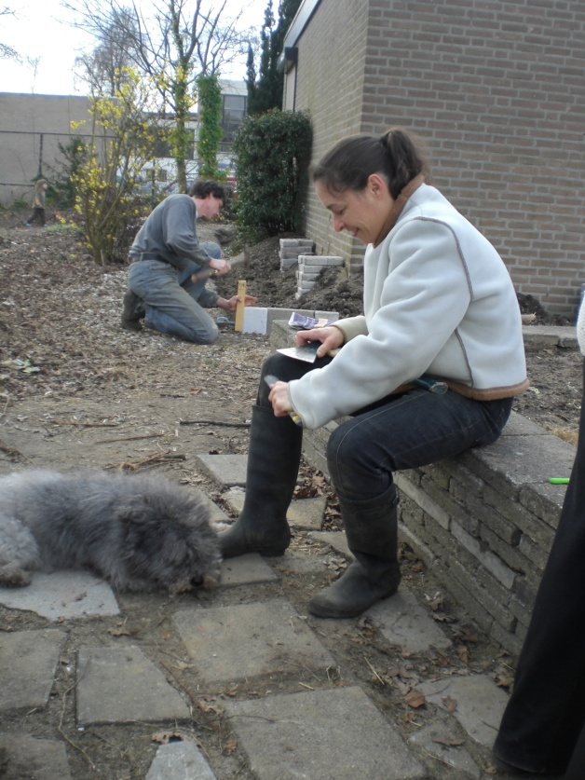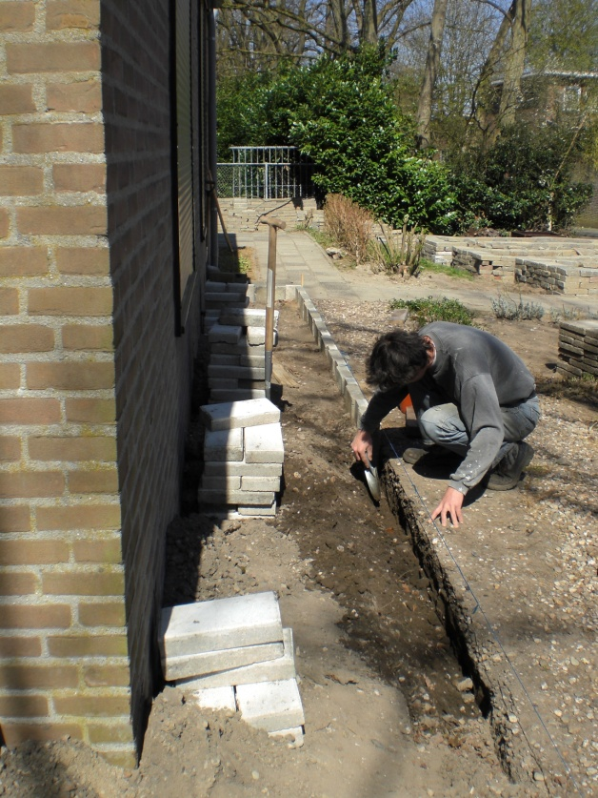

Het is zo ver…….. De door Woonwenz gesponsorde regentonnen zijn er en kunnen geplaatst worden.
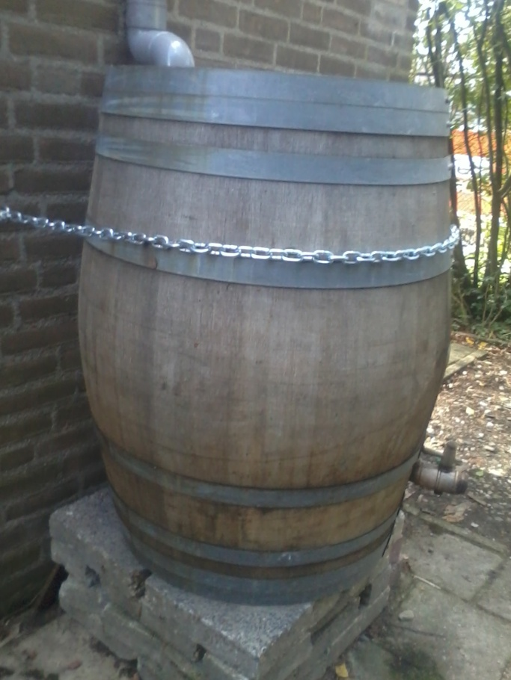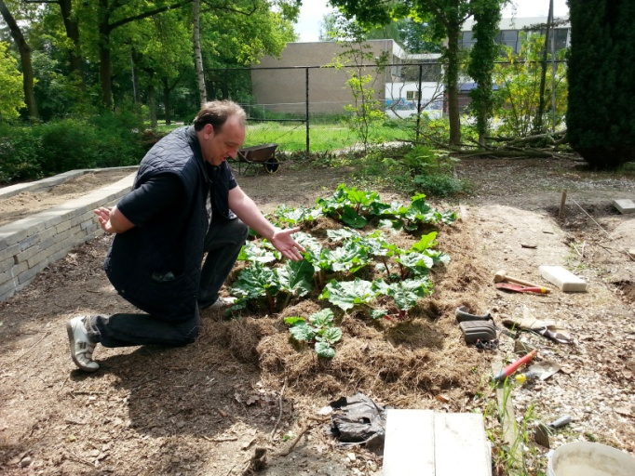

We hebben rabarber gekregen en daar meteen een plek voor gezocht om hem uit te planten. Dit jaar kunnen we er beter nog niet van oogsten maar volgend jaar kan iedereen er van genieten. We gebruiken de rabarber nu wel als natuurlijk bestrijdingsmiddel. Een stukje rabarber in de grond steken bij de koolplantjes houdt de koolwitjes en dus de rupsen weg.
Er zijn ook al wat kruiden in de border geplant: lavas, munt en daslook.
Mei
We hebben om de bakken op te vullen met zand het heuveltje dat om het Cruijff coart lag moge afgraven. Het Cruijff coart ligt achter het Kan Doen pand en hoort bij het Marianumpark. Het Cruijff coart ligt naast het stukje grond wat wij mogen gebruiken om op uit te bereiden.
Achter de garage hebben we de regenton al weer weg gehaald omdat de jeugd het leuk vind om op het dak van de garage te klimmen en er vervolgens weer af te springen. Om ongelukken in de toekomst te voorkomen hebben we de ton weggehaald.
De eerste planten en plantjes zijn oogstbaar. Heerlijk raapstelen en radijsjes vers van/uit de grond.
24 mei heeft de financiële afdeling van woningbouwcorporatie woonwenz een dag ingericht voor teambuilding. Deze afdeling gaat daarom een kijkje nemen bij diverse projecten waar woonwenz in geïnvesteerd heeft. Zo komen zij lunchen bij Kan Doen en hebben de mensen van Kan Doen gevraagd of wij, van de tuin ook mee wilde werken. Marie Claire is gaan helpen en heeft stiekem toch wat rabarber geoogst om daar een taart mee te maken en heeft nog andere dingen uit de tuin gebruikt in een salade. Het was een leuk moment van samenwerking en genieten van wat er ons geboden word aan voedsel en mogelijkheden.
25 mei begint de week van de amateurkunst
In het project Venloverzamelt gebruiken deelnemers bestaande verzamelingen om kunstobjecten mee te maken die binnen of buiten tentoongesteld worden, afhankelijk van het materiaal. Ook kun je een nieuwe verzameling aanleggen met als doel er een nieuw object van te maken. Denk aan een verzameling knopen, boeken, scherven of knuffels. De kunstobjecten worden gepresenteerd tijdens de Week van de Amateurkunst (de WAK), die van 25 mei tot en met 1 juni plaatsvindt in de gemeente Venlo en heeft ook als doel om kunst weer terug de wijken in te krijgen.
De aftrap vindt plaats in Domani op zaterdag 25 mei om 13.00 uur! Vanaf die locatie is er een route vastgesteld door Venlo waarbij verschillende locaties worden aangedaan. Er zijn honderden deelnemers die de route gaan fietsen waaronder ook basisscholen en middelbare scholen, bewoners, wethouders etc.
Op deze dag stellen wij de tuin ook open voor publiek en zou er een koor komen. Jammer genoeg is dat voorstel gedaan en niet uitgewerkt. Waardoor er minder aanloop was dan we hadden verwacht. De mensen die de buurtmoestuin mede mogelijk hebben gemaakt waren er wel allemaal en we hebben er gewoon een gezellige dag van gemaakt. Binnen werd er knutsel werk van kinderen ten toon gesteld en buiten stond onze oogst met een informatie stand waar je je eigen boter kon maken en kon proeven van de dingen die de natuur je kan geven.
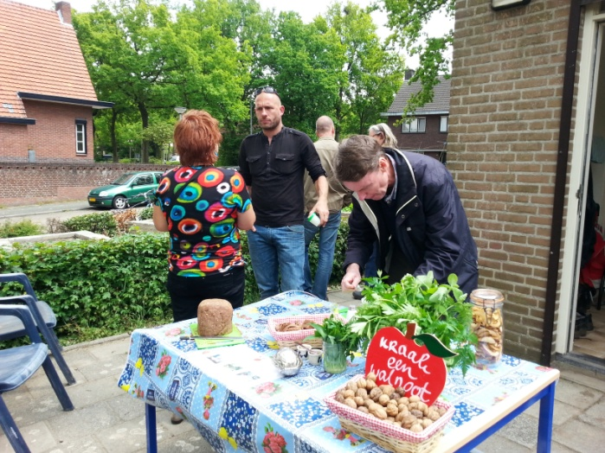
De mensen die kwamen hebben we natuurlijk wel geïnformeerd over de ‘ Oogstuin Marianum’ en een rondleiding gegeven.
Op 28 mei is er een perenboom geplaatst.
Juni
Er heeft iemand uit de wijk plantjes achter gelaten die we mogen poten. Het duurt echter even voor we ze ook daadwerkelijk in de grond hebben gezet. Maar ze staan in de grond en we gaan zien wat het word. Want die mevrouw wist niet meer wat het ook al weer was.
De perenboom heeft het zwaar omdat hij eigenlijk in het verkeerde seizoen is overgeplaatst maar lijkt het wel te overleven.
De doperwtjes kunnen geoogst worden en worden verdeeld onder de medewerkers van de Oogstuin.

Juli
Beste mede ‘Oogstuin Marianum’ tuinders,
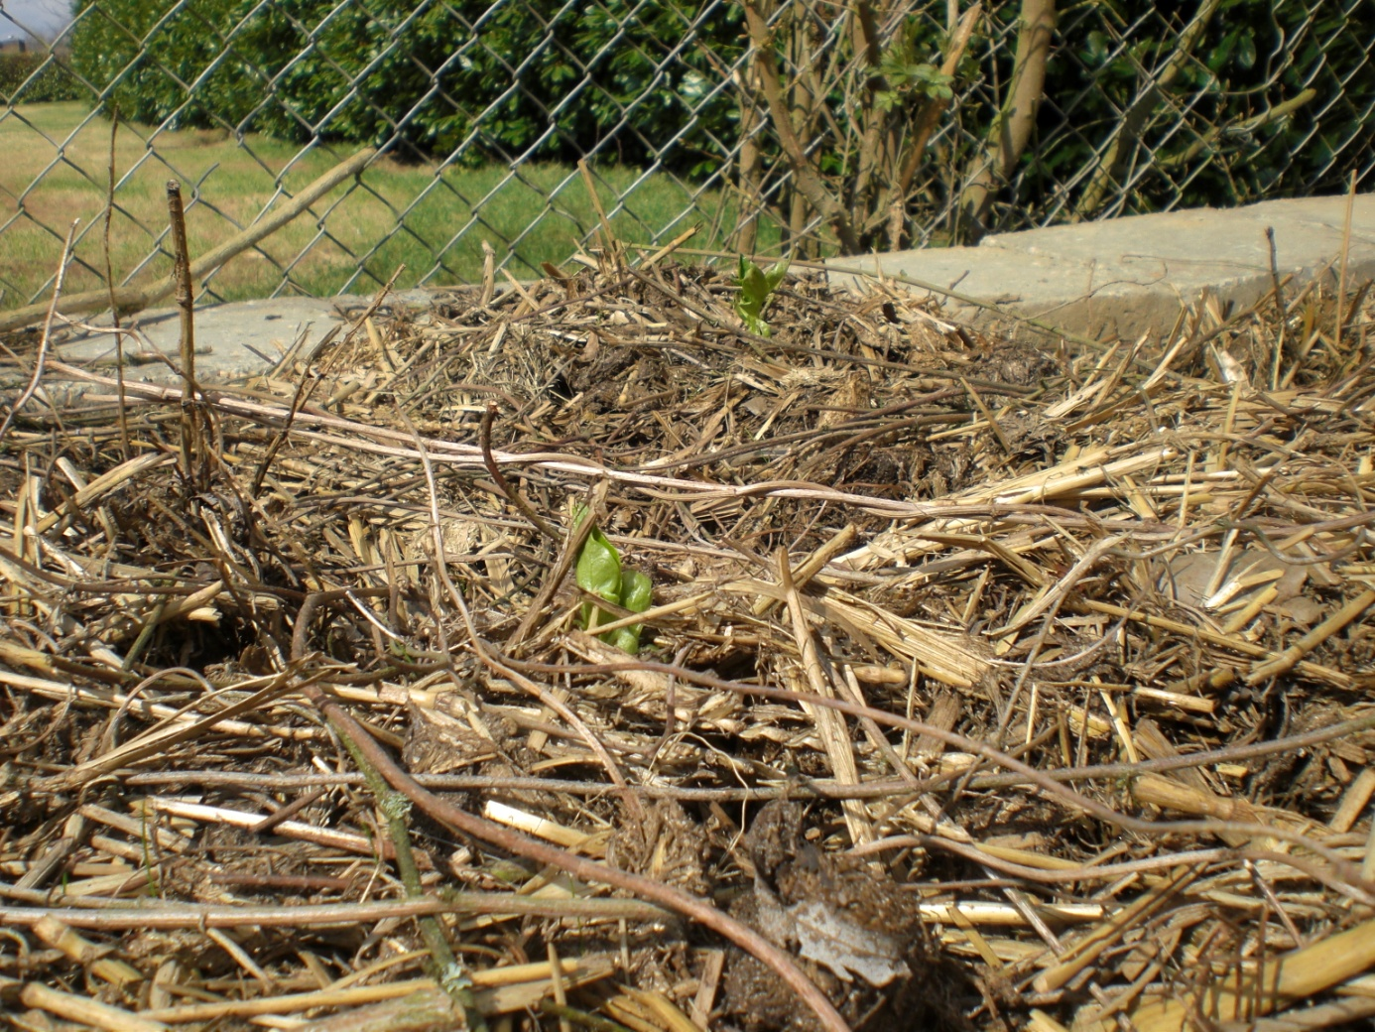
De eerste tuinbonen steken hun kopjes boven de grond op deze foto en nu zijn ze zelfs al op. We zijn vol op aan het oogsten en daarom willen we een gezellig samen komen organiseren voor alle moestuinders.
Vandaag hebben we besloten dat we donderdag avond 25 Juli vanaf 18.00uur samen willen eten en drinken in de ‘Oogstuin Marianum’.
Daarvoor ben jij, of zijn jullie, ook van harte uitgenodigd.
Wij vragen wel om zelf eten en drinken mee te nemen wat je kunt delen met de anderen die aanwezig zijn.
Ik zou zeggen : ‘Tot Donderdag 18.00 uur in de ‘Oogstuin Marianum’
Groetjes Marie Claire
Het was een super gezellige avond met ook aanloop van mensen die niet direct verbonden zijn aan de tuin.
Helaas hebben we voor de tweede keer moeten constateren dat de wespen die in de engelenbak een thuis hebben gevonden niet echt van ons gezelschap gediend zijn. We hebben het er over gehad hoe we ze zouden kunnen bestrijden.
We hebben ons er echter niet door weg laten jagen en heerlijk gegeten van alles wat men mee gebracht had. Veel te veel bleek later. Er is zelfs eten onaangeroerd weer mee naar huis gegaan.
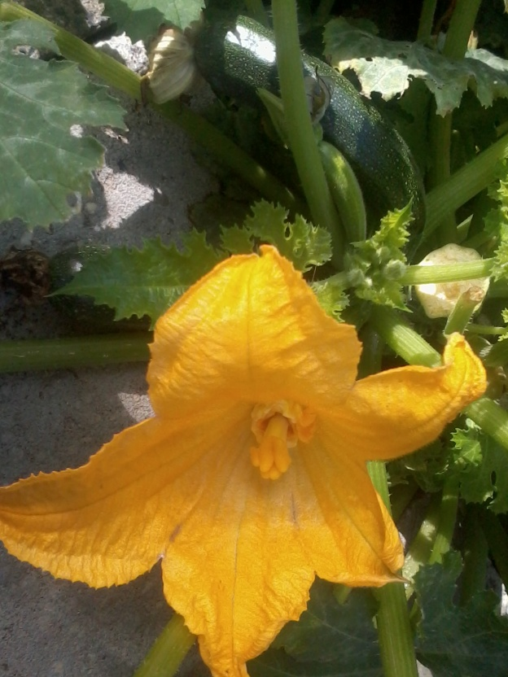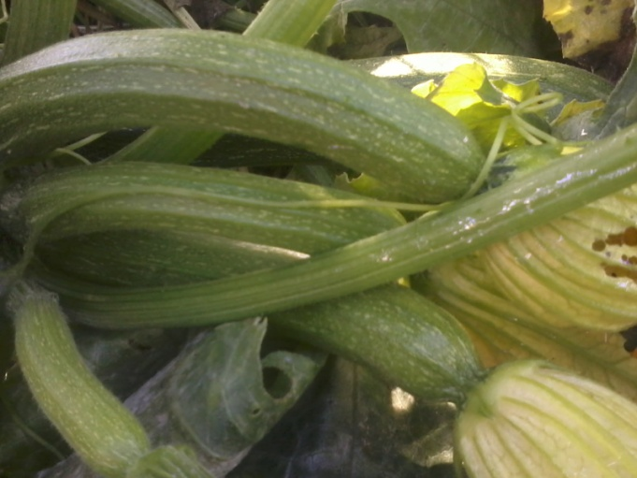
We hebben leuke gesprekken gevoerd en de mannen onder ons hebben de handen nog even uit de mouwen gestoken. De jeugd vind het nameijk wel handig dat wij een gat in het hek hebben achter de garage want dan hoeven ze niet helemaal om te lopen naar het Cruijff coart.
Omdat er in een later stadium van de ontwikkelingen omtrent het Marianumpark een trap gepland staat aan de Don Bosco straat hebben wij de doorgang daar alvast vrij ( de mannen onder ons) gemaakt en het gat in het hek achter de garage gedicht.

Augustus
De gast die op onze oogstavond gestoken was door een wesp bleek allergisch te zijn en werd net nadat ze enigszins genezen was van de steek in haar been in haar arm gestoken.
We hebben zaden gevonden die nog gezaaid mogen worden en besloten dat die in de grote bak gezaaid kunnen worden. Jammer genoeg hebben de vogels de jonge planten al opgegeten voor wij ze hebben kunnen zien.
Uit de Engelenbak is een zonnebloem verwijdert die op het wespennest stond en natuurlijk is diegene die die zonnebloem verwijderde ook gestoken door een wesp. Het word toch wel tijd dat er wat aan dat nest gedaan word. Maar hoe doe je dat op een biologische manier? Met citroen en kruidnagel. Het schijnt namelijk zo te zijn dat wespen niet van die geur houden. Helaas heeft het niet het gewenste resultaat.
Wij willen graag een insecten hotel maken en hebben overlegd met de klus groep. Deze mensen gaan kijken hoe ze zo’n hotel kunnen bouwen en waar we dat dan kunnen plaatsen.
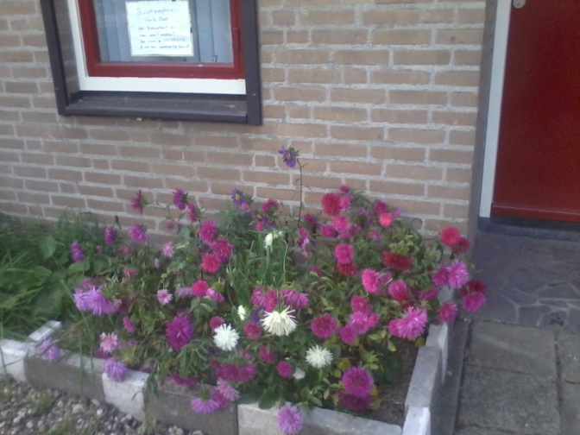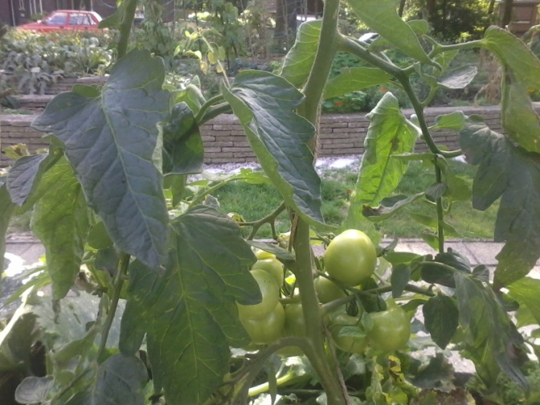
De plantjes die eerder aangeleverd waren door een buurtbewoonster bleken tomaten plantjes en bloemen te zijn.
September
21 september is het burendag en deze gelegenheid hebben wij aangegrepen om de buren uit te nodigen om op de tuin en met ons te genieten van de oogst.
Jammer genoeg zijn wij organisatorisch niet goed op de hoogte hoe dit aan te pakken dus er was niet veel aanloop.
Maar er was veel lekkers waar we met z’n allen van genoten hebben. Pompoen frietjes en courgettefrietjes, soep broodjes en gezonde Italiaanse spiesjes met tomaat ,mozzarella en basilicum brood en nog een courgette gerecht.

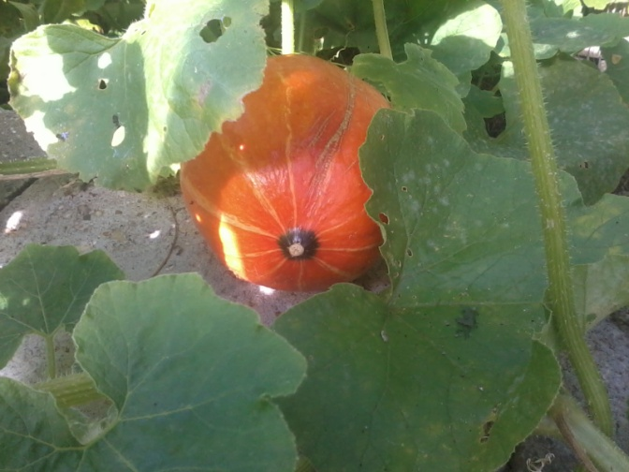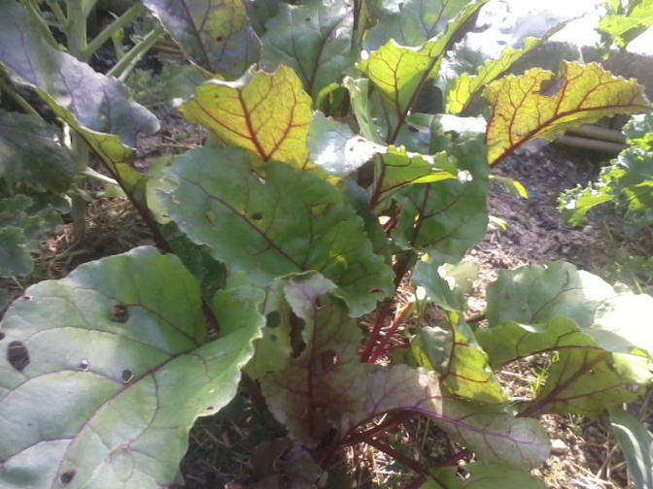

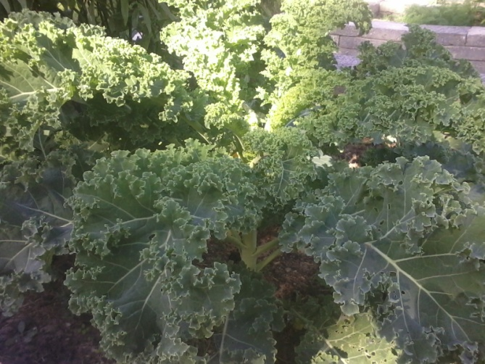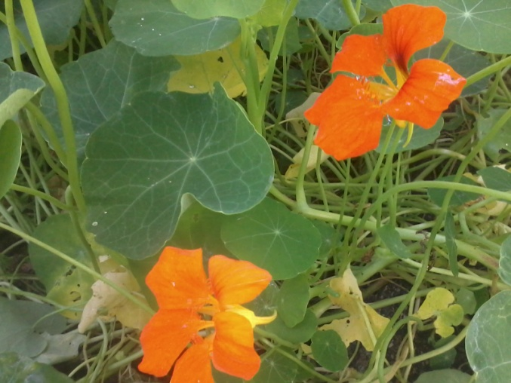
28 september zijn er een aantal mensen van ‘Oogstuin Marianum’ mee geweest op een excursie naar een permacultuurtuin/voedselbos ‘Ketelbroek’in Groesbeek.
Deze excursie is georganiseerd door stichting Venlo Groen Gewoon Doen * Sinds een tijd is er wereldwijd en landelijk een grote beweging op gang gekomen om het groen terug te brengen in de stad, ondermeer door plantsoenen, parken, braakliggende terreinen en zelfs daken van huizen te bebouwen met groenten en fruit. Daar is veel enthousiasme voor: samen werken aan voeding is erg leuk en versterkt de saamhorigheid in de buurt, de zelfredzaamheid wordt bevorderd en eten uit eigen stad of tuin maakt de crisis draagbaar.
Ook in Venlo zet een groep betrokken burgers zich belangeloos in om met de hulp van bewoners eetbare groenprojecten te realiseren;
Venlo Groen Gewoon Doen is een initiatief van, voor en door burgers.
Venlo Groen Gewoon Doen is op moment bezig met het opzetten van een buurtmoestuin/permacultuurtuin in Venlo Noord en doet een oproep aan ieder die dit aanspreekt om mee te doen, dat kan zijn dmv, meedenken, meespitten, meezaaien, meeplukken, meegenieten....
en is vooraf gegaan door een tweetal lezingen waar ook een aantal oogstuinders naar toe zijn geweest.
We hebben in het voojaar ook al spontaan met een groepje mensen een opendag bezocht bij een biologische boer in ’t Ven, een dorp bij/in Venlo.
Venlo Groen Gewoon Doen gaat zijn naam ook aan de ‘Oogstuin Marianum’ koppelen. Er zijn twee leden van Venlo Groen Gewoon Doen die in de buurt wonen en mee hebben gewerkt aan de tot stand koming van deze buurtmoestuin.
Venlo Groen Gewoon Doen gaat mee in de uitbreiding van de tuin.
Sind kort is in overleg ook besloten dat de klus groen ploeg die ons heel goed geholpen heeft met het uitgraven van planten, het halen van mest en het bouwen van bakken, een van de bakken ter beschikking krijgt om daar zelf groenten en zo in te verbouwen. Zij krijgen ook het stukje achter het kan doen pand rond het terras in hun beheer.

Note *De tekst die na een * komt is van internet geplukt om de desbetreffende organisatie te omschrijven en te vertellen waar zij voor staan en wat zij doen.

